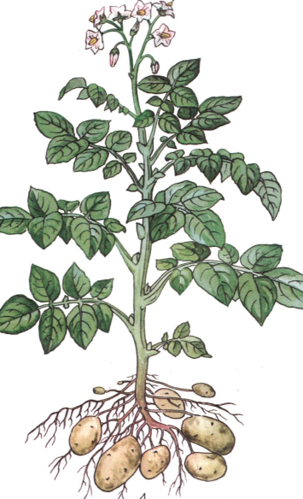
Вступні завдання з біології 2015р.
І. Роздивіться малюнок. Перепишіть інформацію про зображену рослину, виправивши біологічні помилки у тексті:

У даної рослини складні парноперисті листки та мичкувата коренева система. Оцвітина – проста, формула квітки – Ч₍₅₎П₍₅₎Т₍₅₎М₁ , запилюється комахами. Видозміна пагона – бульбокорінь. Дана рослина має правильні двостатеві квітки. Це картопля, яка належить до родини Пасльонові. До цієї ж родини належать тютюн, баклажан, перець та гірчиця. Людина вживає плоди картоплі у їжу.

ІІ. Роздивіться малюнки та назвіть зображених представників. Встановіть, кому з даних тварин властиві перелічені ознаки :

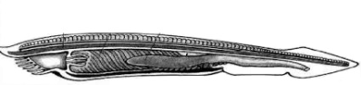  1. | 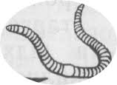2. | 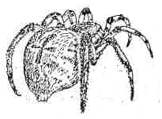  3. | 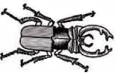  4.
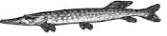  5. | 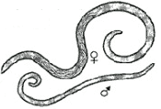  6. | 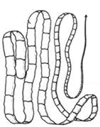7. | 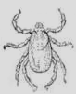8.
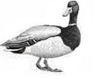9. | 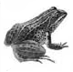10. | 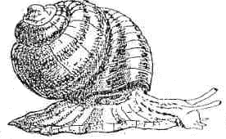  11. | 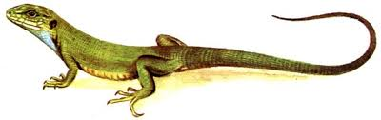  12.

А. Властива вторинна порожнина тіла … Ж. Властиве шкірне дихання …
Б. Належать до Хордових … З. Дихають безкиснево …
В. Мають мальпігієві судини … И. Мають тазові нирки …
Г. Вкриті хітиновим покривом … І. Наявні зуби у …
Д. Відсутня дихальна система у … Ї. Є кутикула у …
Е. Є паразитами … К. Гермафродитами є …
Є. Мають розвиток з метаморфозами … Л. Належать до Безхребетних …

ІІІ. Дайте коротку відповідь:

1.Поясніть чому органи дихання собаки і кішки, що мешкають на суходолі мають більше подібності між собою, ніж дельфіна і акули, що мешкають у водному середовищі? З чим це пов’язано?

2.Відомо, що рослини очищують повітря від СО₂. Для чого їм поглинати цей шкідливий газ?

IV. Продовжіть речення:

1.Розрізняють такі види коренів …..
2.Вусики гороху відрізняються від вусів полуниці тим, що ….
3.Партеногенезом називають ……
4.До поясу верхніх кінцівок птаха належать такі кістки …
5.Зайцеподібні відрізняються від гризунів тим, що ….
6.До жуйних парнокопитних тварин, окрім корови, належать ще …..

V. Проаналізуйте, чи правильне твердження? Якщо ні, то виправте його.

1.В аскариди людської є органи прикріплення до кишечника хазяїна – два присоски.
2.Всі кишковопорожнинні – хижаки.
3.Ходильні кінцівки рака прикріплені до черевця.
4.Кровоносна система у комах замкнутого типу.
5.Квітки мохів запилюють комарі.
6.Жилка листка побудована судинно-волокнистими пучками.
7.Рослина фотосинтезує на світлі, а дихає в темряві.
8.Усі плазуни, незалежно від того, де вони живуть – на суші чи у воді, розмножуються на суходолі.
9.Сукуленти запасають воду в стеблах і листках.
10.Водорості можуть жити лише у воді.

VI. Розв’яжіть тести:

- Гаметофіт є домінуючим поколінням у:  а) Плауноподібних; в) Мохоподібних;  б) Папоротеподібних; г) Хвощеподібних.  2.Мікобіонт – це:  а) співжиття гриба із твариною;  б) багатоклітинний гриб;  в) грибна частина лишайника;  г) водоростева частина лишайника.  3.Яка з позначених водоростей є нитчастою:  а) улотрикс; в) хламідомонада;  б) спіруліна; г) вольвокс.  4.Ендосперм – це:  а) попередник сперміїв;  б) запасаюча частина зародка рослини;  в) статеве покоління Папоротеподібних;  г) внутрішній шар клітин насінного зачатка.  5.Назва рослин, що мають на одній особині чоловічі та жіночі квітки:  а) дводомні; в) багатостатеві;  б) однодомні; г) одностатеві  6.Як називають бруньки, що містять лише зачаткові квітки:  а) генеративні; в) сплячі;  б) вегетативні; г) плодові.  7.Яка тканина забезпечує ріст кореня у довжину:  а) ризодерма; в) вставна меристема;  б) верхівкова меристема; г) усе зазначене.  8.Який рух речовин забезпечує ксилема:  а) висхідний;  б) низхідний;  в) як висхідний так і низхідний, залежно від виду рослини;  г) немає правильної відповіді.  16. Позначте птаха, що є нагніздним:  а) страус; б) горобець; в) курка; г) качка.  17. Зелені залози – це:  а) павутинні залози павуків;  б) слинні залози молюсків;  в) органи виділення раків;  г) отруйні залози ящірок.  18. Автотрофи – це організми, які:  а) споживають готові поживні речовини;  б) живляться паразитично;  в) самі синтезують поживні речовини;  г) міняють спосіб живлення, залежно від умов.  19. У кого з тварин найдовший кишечник:  а) козуля; б) кажан; в) вовк; г) макака.  20.У яких ссавців зуби ростуть все життя?  а)кінь г) бобер  б) дикий кріль д)вовк  в) павіан е)польова миша | 9.Розташуйте відділи хребта ссавців у порядку, починаючи від переднього кінця тіла:  а) хвостовий г) грудний  б) шийний д) крижовий  в) поперековий  10. Характерні ознаки Рукокрилих:  а)переважно денні тварини  б) пальці передньої кінцівки видовжені  в) мають справжні крила  г) наявний кіль  д)поганий слух  е)добрий зір  11. Збудником малярії є:  а) плазмодій; в) хвора на малярію людина  б) малярійний комар; г) амеба  12. НЕ є паразитом:  а) Печінковий сисун; в) Свинячий ціп’як;  б) Планарія біла; г) Ехінокок.  13. Нервова система у молюсків:  а) головний та спинний мозок;  б) дифузна;  в) розкидано-вузлова;  г) черевний нервовий ланцюжок  д)відсутня нервова система.  14. Сепія - це:  а) двостулковий молюск;  б) отрута змії;  в) вміст чорнильного мішка каракатиці;  г) пігмент крові змії.  15. Холоднокровні – це тварини у яких:  а) температура тіла нижча за 10°С;  б) температура тіла залежить від умов зовнішнього середовища;  в) температура тіла НЕ залежить від умов зовнішнього середовища;  г) температура тіла нижча, ніж у всіх інших тварин.
Вступні завдання з біології 2015р.
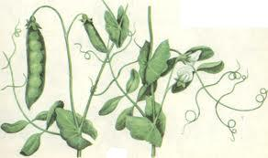
І. Роздивіться малюнок. Перепишіть інформацію про зображену рослину, виправивши біологічні помилки у тексті:

У даної рослини витке стебло, складні парноперисті листки та мичкувата коренева система. Квітка п’ятичленна, формою нагадує кораблик з вітрилом та веслами, формула квітки Ч₍₅₎П₍₅₎Т₍₅₎М₁ , запилюється комахами. Корінь утворює симбіоз з бактеріями – мікоризу. Це горох, він належить до родини Бобові. До цієї ж родини належать конюшина, квасоля, волошка. Людина вживає стручки гороху у їжу.

ІІ. Назвіть зображених на малюнках тварин. Встановіть, кому з даних представників тваринного світу властиві перелічені ознаки :

1. | 4. | 7. | 10.
2. | 5. | 8. | 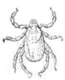11.
3. | 6. | 9. | 12.

А. Властива вторинна порожнина тіла … Ж. Властиве шкірне дихання …
Б. Належать до Хордових … З. Дихають безкиснево …
В. Мають мальпігієві судини … И. Мають тазові нирки …
Г. Вкриті хітиновим покривом … І. Наявні зуби у …
Д. Відсутня дихальна система у … Ї. Є кутикула у …
Е. Є паразитами … К. Гермафродитами є …
Є. Мають розвиток з метаморфозами … Л. Належать до Безхребетних …
ІІІ. Дайте коротку відповідь:

1. Двостулкові молюски є фільтраторами. Чому людина не використовує їх в якості очищувачів кімнатних акваріумів?

2. Для проростання насіння необхідні три умови: наявність вологи, повітря і тепла. Обґрунтуйте важливість кожного з цих чинників.

IV. Продовжіть речення:

1. Ознаками анемофільних рослин є …
2. Продихи можуть бути розміщені як на верхній так і на нижній частині листка. Це залежить від …
3. При розвитку з повним перетворенням комаха проходить такі стадії …
4. Саламандри, тритони та протеї є представниками ряду …
5. У всіх Лілійних є видозміни пагона, які називаються …
6. У кісткових риб є такі органи чуття …

V . Проаналізуйте, чи правильне твердження? Якщо ні , то виправте його.

1.Зяброві кришки є лише у кісткових риб.
2.Тритони живуть у воді, а розмножуються на суші.
3.У представників класу плазуни відсутній сечовий міхур.
4.У легенях і легеневих мішках птахів відбувається газообмін.
5.Яйцекладні ссавці вигодовують малят молоком.
6.Павук може живитися тільки рідкою їжею.
7.Першим при проростанні насіння починає рости пагін.
8.Ріст і розвиток рослин контролюють біологічно-активні речовини – фітонциди.
9.Із спори у папоротеподібних виростає гаметофіт.
10.Насіння голонасінних має запас поживних речовин у ендоспермі.

VI. Розв’яжіть тести:
1. НЕ є паразитом:  а) Печінковий сисун; в) Свинячий ціп’як;  б) Планарія біла; г) Ехінокок.  2.Мікобіонт – це:  а) співжиття гриба із твариною;  б) багатоклітинний гриб;  в) водоростева частина лишайника  г) грибна частина лишайника  3. Збудником малярії є:  а) плазмодій; в) хвора на малярію людина  б) малярійний комар; г) малярійна амеба  4.Ендосперм – це:  а) попередник сперміїв;  б) статеве покоління Папоротеподібних;  в) запасаюча частина зародка рослини;  г) внутрішній шар клітин насінного зачатка.  5.Назва рослин, що мають на одній особині чоловічі та жіночі квітки:  а) багатостатеві в) дводомні;  б) одностатеві г) однодомні;  6. Зелені залози – це:  а) павутинні залози павуків;  б) слинні залози молюсків;  в) органи виділення раків;  г) отруйні залози ящірок.  7.Яка тканина забезпечує ріст кореня у довжину:  а) верхівкова меристема; б) ризодерма;  в) вставна меристема; г) усе зазначене.  8.Який рух речовин забезпечує ксилема:  а) низхідний;  б) висхідний;  в) як висхідний так і низхідний, залежно від виду рослини;  г) горизонтальний від серцевини.  9. Як називають бруньки, що містять лише зачаткові квітки:  а) плодові г) вегетативні;  б) сплячі; д) генеративні;  в)зародкові  18. Сепія - це:  а) двостулковий молюск;  б) отрута змії;  в) вміст чорнильного мішка каракатиці;  г) пігмент крові змії.  19. У кого з тварин найдовший кишечник (відносно власного тіла):  а)змія б) кінь в) вовк; г) крокодил.  20. Холоднокровні – це тварини у яких:  а) температура тіла нижча за 10°С;  б) температура тіла НЕ залежить від умов зовнішнього середовища;  в) температура тіла залежить від умов зовнішнього середовища;  г) температура тіла нижча, ніж у всіх інших тварин. | 10. Характерні ознаки Рукокрилих:  а)переважно денні тварини  б) мають справжні крила  в) пальці передньої кінцівки видовжені  г) добрий зір  д)поганий слух  е) наявний кіль  11. Яка з позначених водоростей є нитчастою:  а) улотрикс; в) хламідомонада;  б) спіруліна; г) вольвокс.  12.Гаметофіт є домінуючим поколінням у:  а) Плауноподібних; в) Мохоподібних;  б) Папоротеподібних; г) Хвощеподібних.  13. Нервова система у молюсків:  а) відсутня нервова система  б) головний та спинний мозок;  в) черевний нервовий ланцюжок  г) розкидано-вузлова;  д) дифузна  14. Автотрофи – це організми, які:  а) споживають готові поживні речовини;  б) живляться паразитично;  в) самі синтезують поживні речовини;  г) міняють спосіб живлення, залежно від умов.  15. У яких ссавців зуби ростуть все життя?  а) акула г) бобер  б) дикий кріль д) польова миша  в) павіан е) вовк  16. Виводковими птахами є:  а) Страус; б) ластівка в) курка; г)пінгвін.  17. Розташуйте відділи хребта ссавців у порядку, починаючи від переднього кінця тіла:  а) крижовий г) грудний  б) шийний д) хвостовий  в) поперековий  .

